1 | Mesto primene uređaja (porodična kuća, vikendica, apartman, hotel i sl.)
2 | Ukupan broj ležajeva
3 | Prosečan broj stanovnika, gostiju po mesecima |  | 1 | 2 | 3 | 4 | 5 | 6 | 7 | 8 | 9 | 10 | 11 | 12
4 | Dnevna potrošnja vode [m³]
5 | Maksimalna potrošnja vode po satu [m³/h]
6 | Da li je odvojen odvod sanitarnih voda od kuhinjske otpadne vode?
7 | Količina otpadne vode iz kuhinje [m³/dan]
8 | Količina sanitarne otpadne vode [m³/dan]
9 | Da li postoji perionica rublja?
9 | Količina otpadne vode iz perionice:
10 | Da li već postoji neki tretman otpadne vode i kakav?
11 | Recipijent u koji se ispušta otpada voda (reka, kanalizacija,…)
12 | Da li želite koristiti prečišćenu vodu za zalivanje, pranje automobila i sl.?
13 | Zahtevani izlazni parametri: | BPK₅ [mg/l]
13 | Zahtevani izlazni parametri: | HPK [mg/l]
13 | Zahtevani izlazni parametri: | NM [mg/l]
14 | Postojeći objekti prikladni za montažu prečistača (min. Temp. +8ºC)
14 | Dimenzije
15 | Koje su pretpostavke, rešenja za tretman, odnosno zbrinjavanje mulja?
15 | ..........................................................................................................................................................................................................................................................................................
16 | Posebne napomene, zahtevi:
16 | .............................................................................................................................................
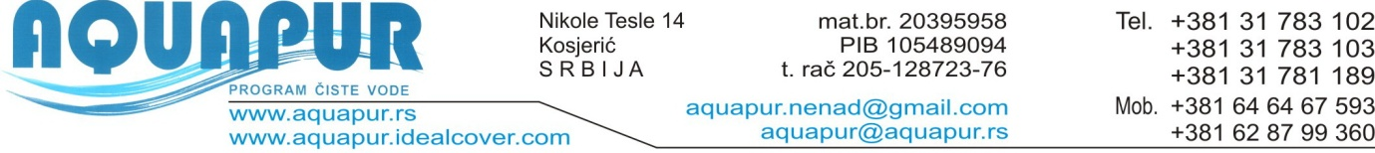
Naziv subjekta
Kontakt osoba
Adresa
Kontakt telefon
e-mail
MB

UPITNIK ZA ODREĐIVANJE I DIMENZIONISANJE
UREĐAJA ZA PREČIŠĆAVANJE FEKALNIH OTPADNIH VODA

